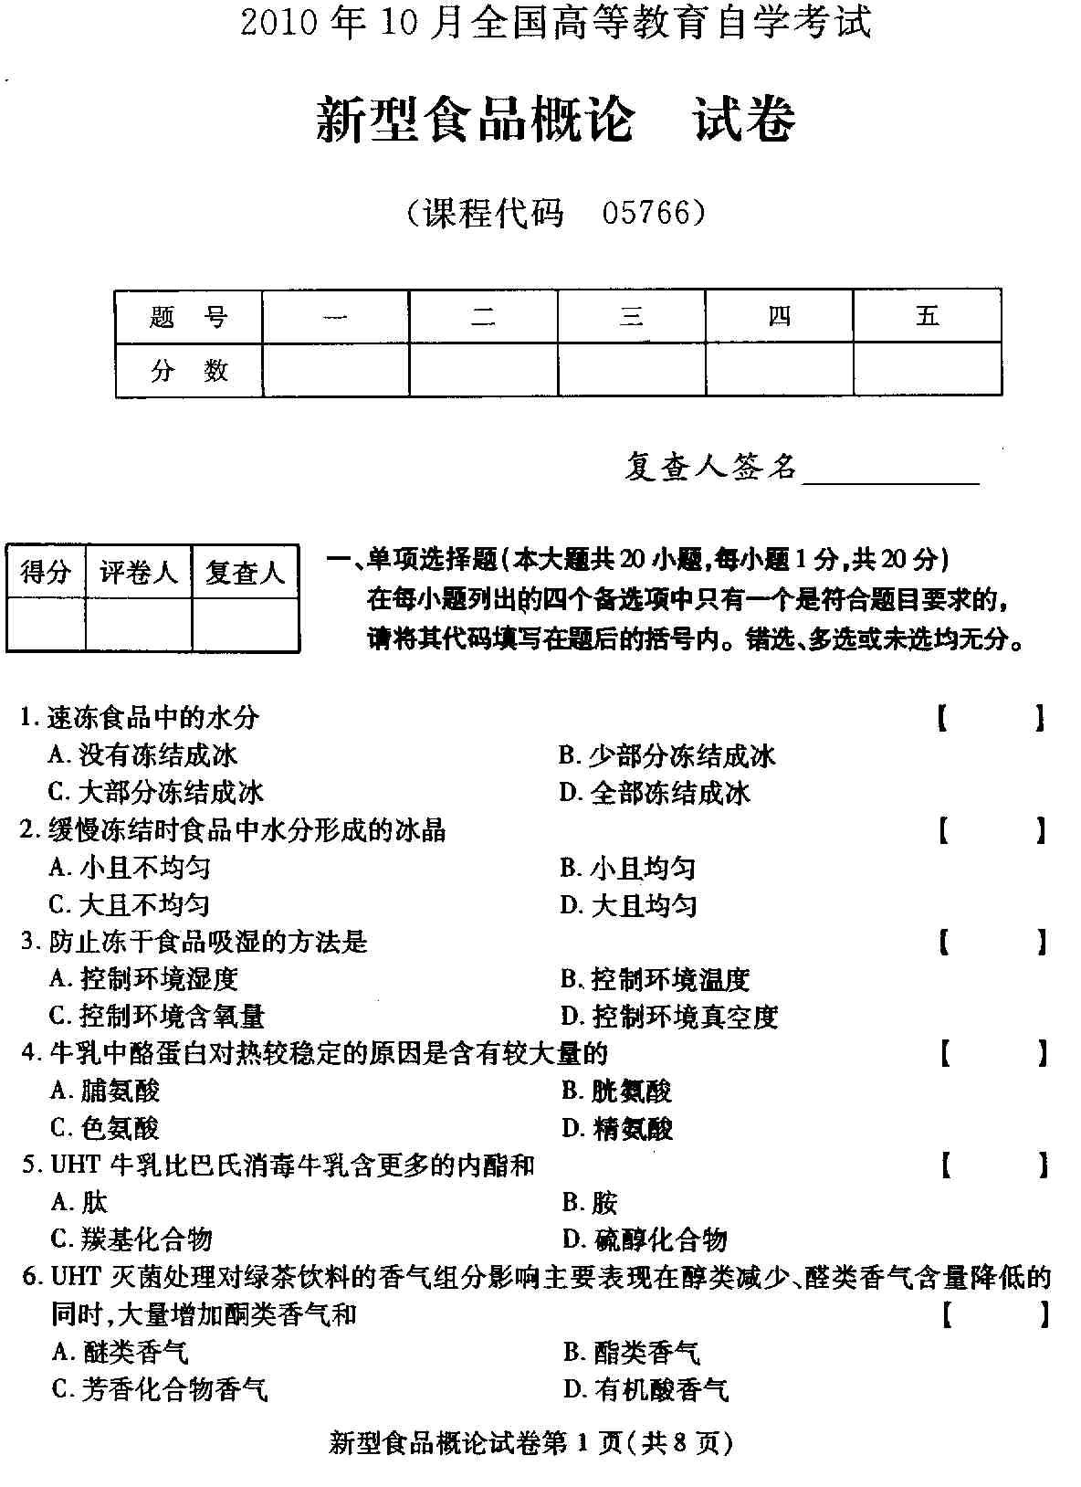
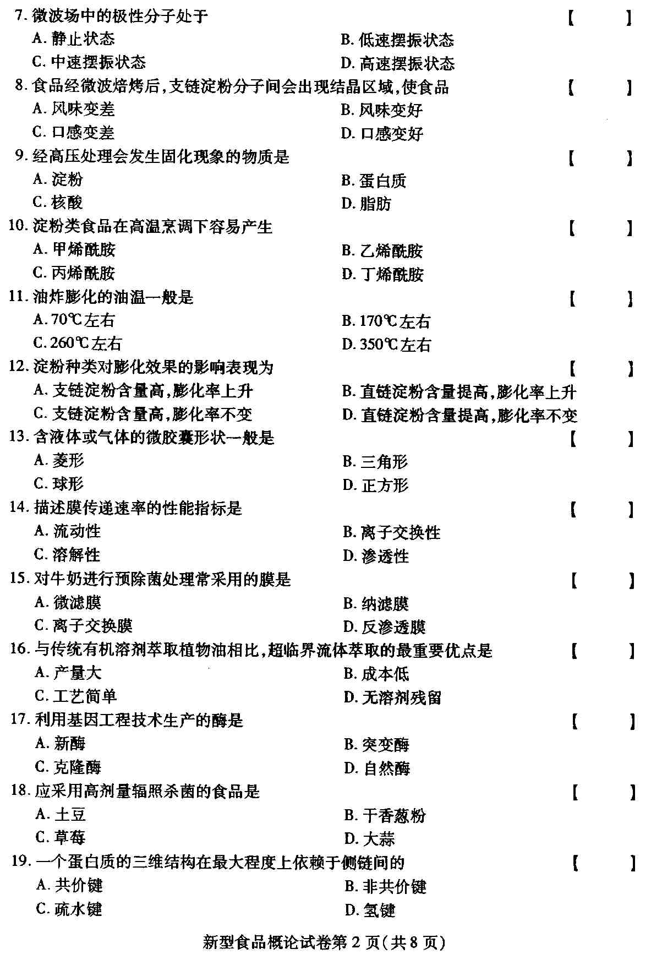
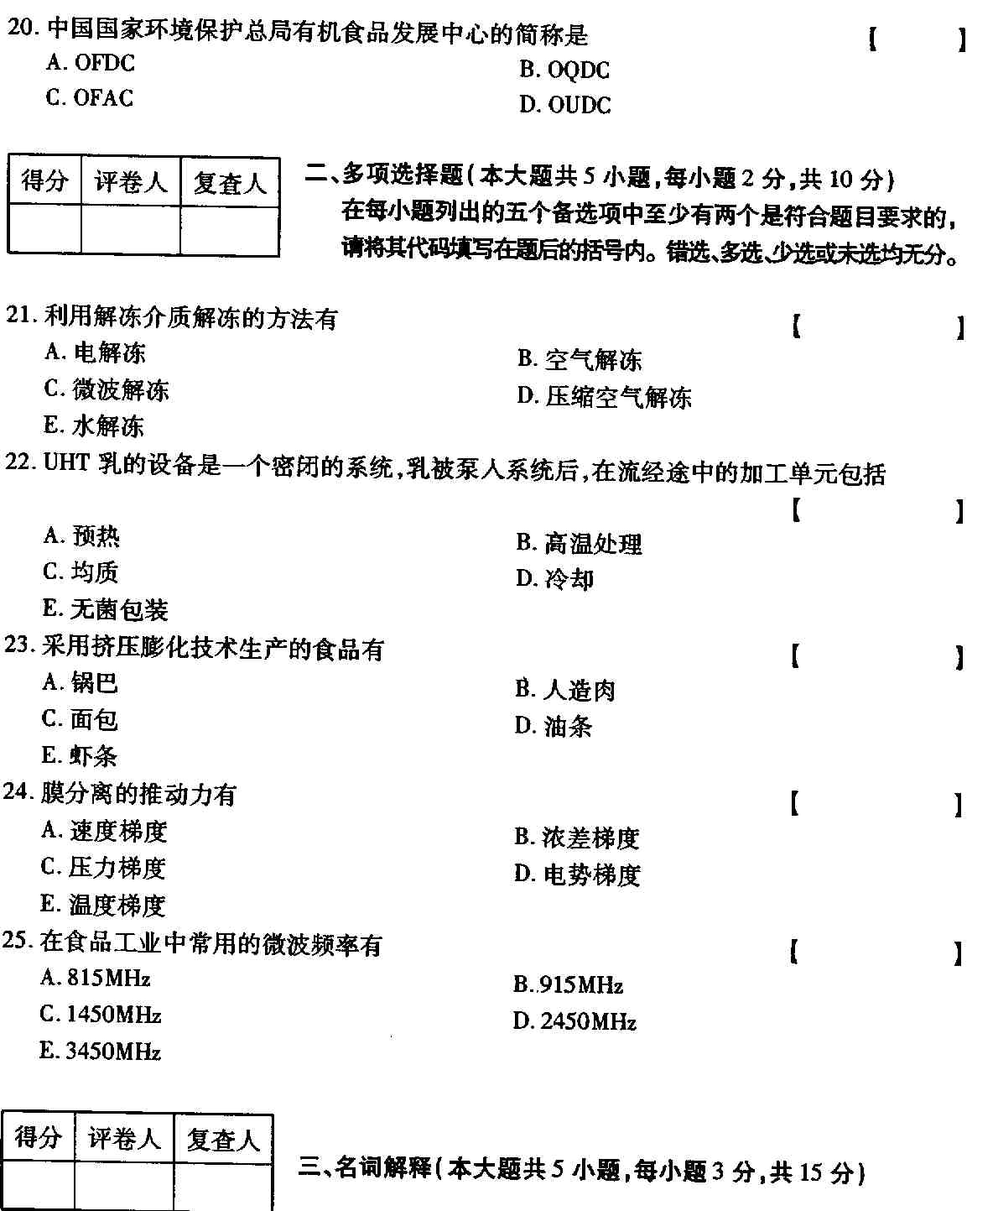
- 最大冰结晶生成带
- 微波焙烤
- 乳制品后污染
- 超高压动态处理方式
四、简答题（本大题共7小题，每小题5分，共35分）
31、如何解决蛋白酶引起的UHT乳变质问题？
- 简述分子蒸馏的概念及分子蒸馏食品的特点。
- 简述微波杀菌的优点。
- 作为高压加工食品的包装材料和容器，应考虑哪些方面的适应性？
- 简述膨化的含义。
- 简述目前CO₂超临界萃取技术在食品工业中应用较少的原因。
- 简述有机认证机构对申请者的要求。
- 论述题（本大题共2小题，每小题10分，共20分）
- 试述挤压膨化食品加工工艺。
- 试述常用的三种超高温杀菌设备及生产过程。
